Pressemitteilung

Iconic Awards 2019: Innovative Interior
Pergolamarkise von Weinor ausgezeichnet

Die Pergolamarkise Plaza Viva des Sonnen- und Wetterschutz-Herstellers Weinor wurde mit dem Iconic Award 2019 in der Kategorie Gebäudeausstattung prämiert.

Eigentlich stehen die Iconic Awards für anspruchsvolles Innenraum-Design. Doch die zunehmende Bedeutung des „Outdoor-Living“, also das Ineinanderfließen von Wohnraum und Terrasse, hat dazu geführt, dass nun auch Produkte für den Außenbereich ausgezeichnet werden. Einer der diesjährigen Preisträger ist die Pergolamarkise Plaza Viva von Weinor. Von der Jury besonders gelobt wird ihr modernes, schlankes Design, das gut zu jeder Fassade passt. Zudem ist die Pergolamarkise so konstruiert, dass von außen fast keine Verschraubungen zu sehen sind. Die LED-Beleuchtung ist elegant in die Kassette integriert. Weiteres Highlight der Plaza Viva: die clevere Regenschutzfunktion mit absenkbarem Teleskop-Pfosten für eine zuverlässige Entwässerung.

Über die Iconic Awards
Die Iconic Awards: Innovative Interior setzen sich zum Ziel, das Beste aus allen Bereichen des Interior Designs zu entdecken und auszuzeichnen, Dabei verfolgt der Wettbewerb einen ganzheitlichen Gestaltungsanspruch: Möbel, Leuchten, oder Outdoor-Produkte werden längst nicht mehr nur als Solitäre gesehen, sondern als gestaltendes Element innerhalb einer kompletten Inszenierung, die ihren Bewohnern ein Höchstmaß an Atmosphäre und individuellem Ausdruck bietet. Über die Vergabe der Iconic Awards entscheidet eine unabhängige und sachverständige Jury. Sie setzt sich zusammen aus Vertretern der Bereiche Design, Handel und Medien. Vergeben werden die Auszeichnungen vom Rat für Formgebung.

Medienkontakt:
Christian Pätz
Weinor GmbH & Co. KG || Mathias-Brüggen-Str. 110 || 50829 Köln
Mail: cpaetz@weinor.de || www.weinor.de
Tel.: 0221 / 597 09 265 || Fax: 0221/ 595 11 89

Der Text sowie hochauflösendes Bildmaterial und weitere Informationen stehen Ihnen unter www.weinor.de/presse/ zur Verfügung.

Bildmaterial:

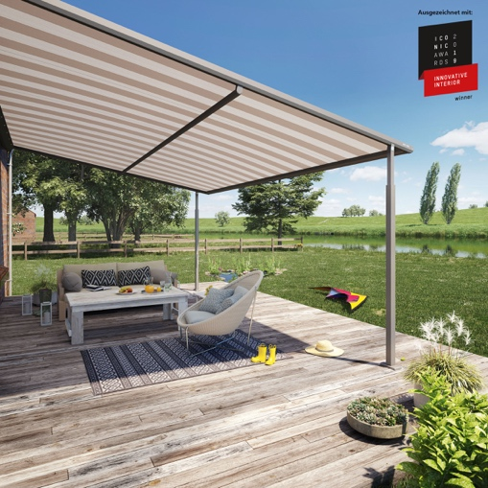
Bild 1:
Die Pergolamarkise Plaza Viva von Weinor wurde mit dem Iconic Award 2019 in der Kategorie Gebäudeausstattung prämiert
Bild 2:
Plaza Viva erhielt die Auszeichnung aufgrund ihres modernen, schlanken Designs, das gut zu jeder Fassade passt.

Fotos: Weinor GmbH & Co. KG

